Société :

Nom et Prénom du contact :
Adresse courriel :
Numéro de SIRET :

Cher(e) adhérent(e),

Dans le cadre du plan d’actions du Réseau Mesure, vous avez manifesté votre intérêt pour bénéficier d’un accès privilégié à la base de données Xerfi 7000.
Xerfi, est un éditeur indépendant d’études économiques sectorielles.

Vous disposez d’études complètes et d’actualité :
- Des portails exclusifs vous permettent de suivre les secteurs de votre choix
- Des outils de partage de la connaissance, vidéos, flashs,…
- Des flux d’information tout au long de l’année. Mise à jour mensuelle des ratios financiers.

L’abonnement XERFI 7000 comprend :

XERFI FRANCE
Xerfi France analyse en temps réel la conjoncture, les acteurs, et les performances des entreprises sur toute l’économie française. Un service d’information en continu vous livre les dernières données disponibles sur les entreprises, les prévisions conjoncturelles.

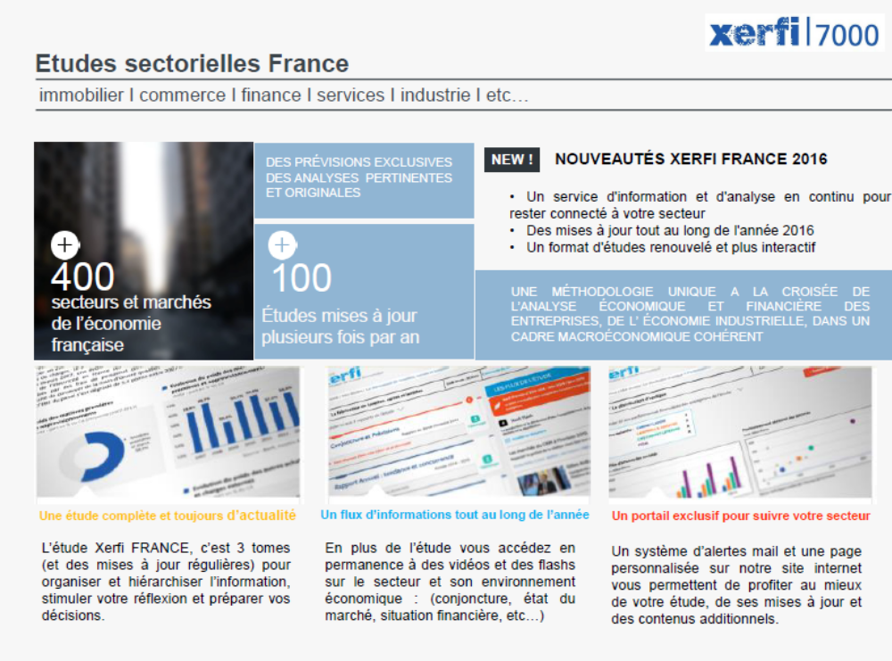

GLOBAL BUSINESS
Les études Global Business fournissent les informations, analyses et prévisions sur les secteurs majeurs de l’économie mondiale ainsi que leurs principaux groupes.

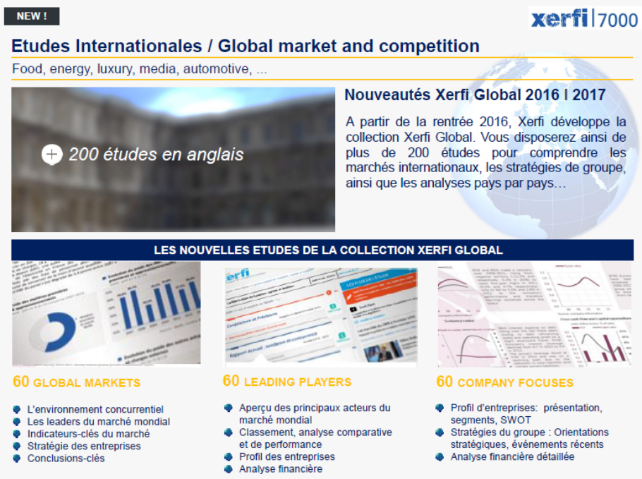

XERFI GROUPES
60 études analysant la situation des plus grands groupes français, leur positionnement, la concurrence et les forces et faiblesses des opérateurs.

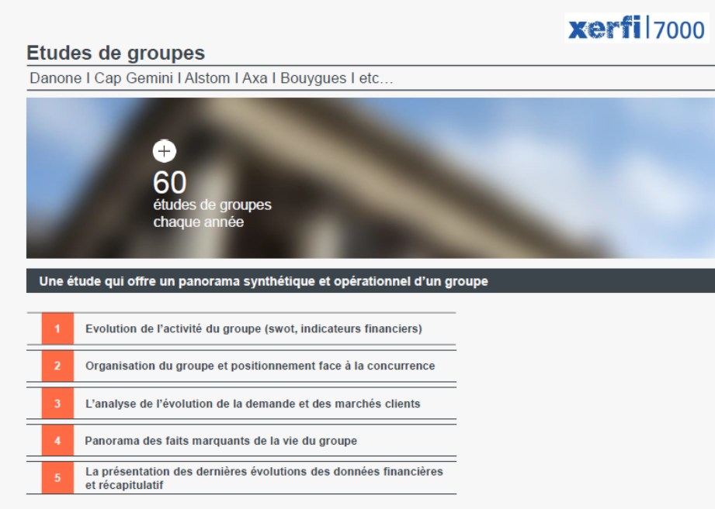

UN SERVICE D’INFORMATION EN CONTINUE QUI VOUS DONNE ACCÈS AUX DERNIERS RATIOS ET PRĒVISIONS FINANCIÈRES DES ENTREPRISES

700 ETUDES POUR MAÎTRISER LES SECTEURS ET LES ENTREPRISES FRANÇAISES ET INTERNATIONALES

Estelle Duflot est administrateur de la base Xerfi 7000 et gère votre abonnement.
Chaque adhérent dispose d’un identifiant et d’un mot de passe. Celui-ci permet à l’abonné de naviguer sur le site web sur tous les terminaux, fixes et mobiles.
Vous pouvez consulter catalogue général en annexe des études également disponible sur le site www.xerfi.com.

A la signature de ce protocole, une fiche d’utilisation avec la liste des utilisateurs vous sera transmise.

MODALITES DE FACTURATION DES ETUDES

Type d’étude | Tarif Xerfi | Remise adhérent RM | Prix net
Xerfi 7000 | De 450 à 999 Euros | 30% | De 315 à 699 Euros
Xerfi 7000 | >1000 Euros | 60% | >400 Euros

Exemples d’études :
Type d’étude | Tarif Xerfi | Remise adhérent RM | Prix net
Dassault Aviation (étude de groupe) | 450 Euros | 30% | 315 Euros
Les laboratoires pharmaceutiques (Xerfi France) | 1 800 Euros | 60% | 720 Euros
The Global Petrochemical Industry: the market  (Xerfi Global) | 1 600 Euros | 60% | 640 Euros
CF catalogue ci-joint.

Chaque étude sera facturée au moment du téléchargement.

L’action de veille économique sectorielle sera effective sous réserve de la signature de ce protocole par 18 adhérents du Réseau Mesure.

Ce protocole prend effet à la date de signature. Il est conclu pour une durée de 12 mois et est renouvelable par tacite reconduction. Le non renouvellement de protocole à l’issue des 12 mois doit être spécifié au Réseau Mesure par écrit au moins 3 mois avant la date d’échéance de l’abonnement.
La facturation est gérée directement par le Réseau Mesure.

Nous vous remercions de bien vouloir retourner ce protocole d’accord daté et signé à Estelle DUFLOT - eduflot@reseau-mesure.com

Bon pour accord

Date :

Signature : Cachet :

